JEGYZŐKÖNYV
Adatbázis rendszerek 2
féléves feladat

Készítette: Vágási Bence
Neptunkód: FNCCGA
Dátum:2026.04.14
gyakorlatvezető: Dr. Bednarik László

A Témakör ismertetése:
A féléves feladatomban egy Autószerviz nyilvántartó alkalmazást készítettem el Java nyelven, JDBC technológia segítségével. A program célja egy olyan kliens oldali alkalmazás megvalósítása, amely képes egy autószerviz mindennapi működéséhez szükséges alapvető adatok hatékony és biztonságos kezelésére egy relációs adatbázisban.

A rendszer felépítése és céljai:
- Adattárolás: Az alkalmazás egy SQLite adatbázis-szervert használ az adatok perzisztens tárolására.
- Adatszerkezet: A nyilvántartás három egymással kapcsolatban álló táblára épül: Ügyfél, Jármű és SzervizNapló. Minden tábla legalább 5 mezővel rendelkezik, beleértve az egyéni azonosítókat, szöveges leírásokat, numerikus értékeket (például munkadíj vagy gyártási év) és dátum típusú adatokat.
- Funkcionalitás: A szoftver teljes körű CRUD (Create, Read, Update, Delete) funkciókat biztosít. Lehetőség van új ügyfelek és járművek regisztrálására, meglévő adatok (például lakcím) módosítására, valamint elvégzett szervizmunkák rögzítésére és törlésére.
- Adatbiztonság és validáció: A JDBC programozás során kiemelt figyelmet fordítottam a paraméterezett (kétfázisú) parancsok használatára az SQL injection támadások kivédése érdekében. Emellett a szöveges mezőben tárolt dátumok helyességét a Java forráskódban beépített ellenőrző mechanizmus (validáció) biztosítja a rögzítés előtt.
- Lekérdezések: Az alkalmazás támogatja az egyszerű listázást és az összetett, több táblát érintő (JOIN) lekérdezéseket is, lehetővé téve például a járművek listázását a tulajdonosuk nevével együtt.
A választott témakör alkalmas a JDBC technológia sokszínűségének bemutatására, mivel az autószerviz folyamatai megkövetelik a szigorú típuskezelést és a táblák közötti logikai kapcsolatok pontos fenntartását.

Az adatbázis létrehozása:

Ügyfél:
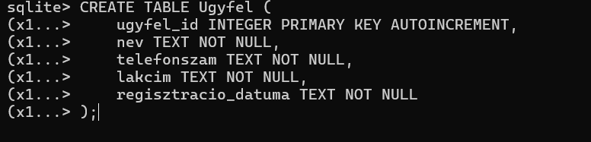
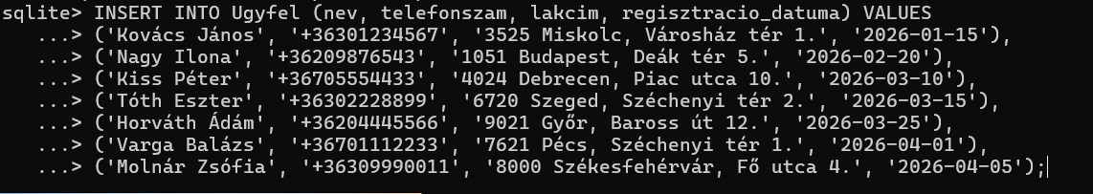

Jármú:
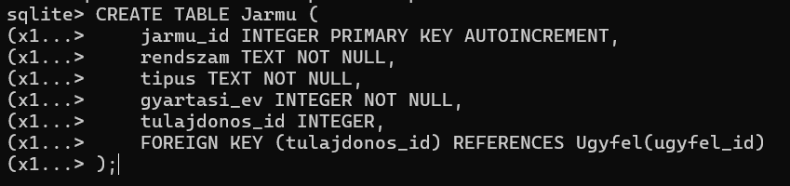
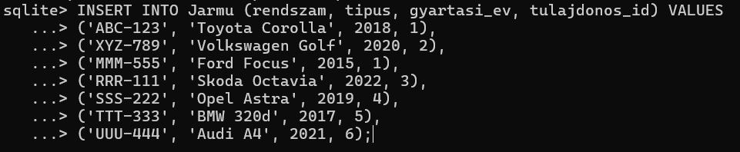

Szervíznapló:
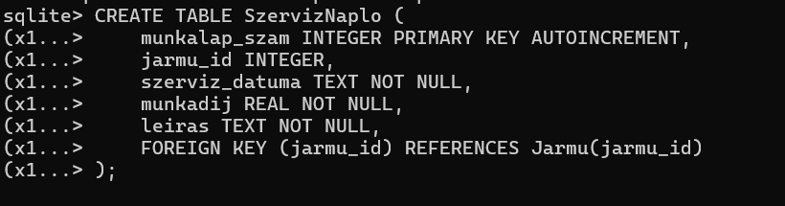
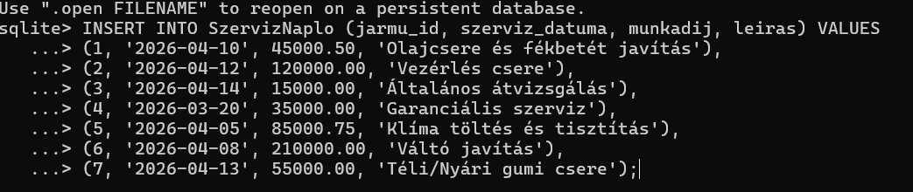

A program futás közben

program menü:
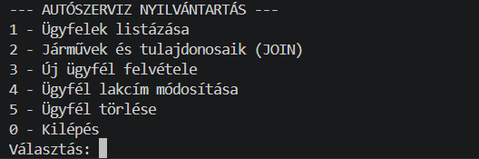

lekérdezés:


Join lekérdezés:
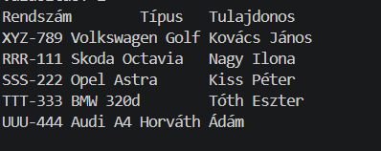
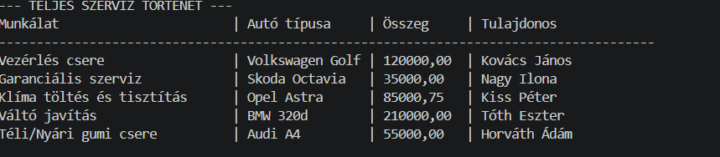

Új ügyfél felvétele
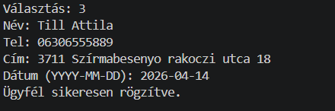
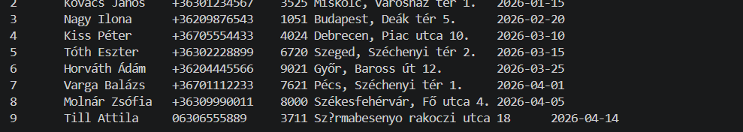Ügyfél módositása:
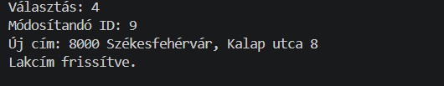
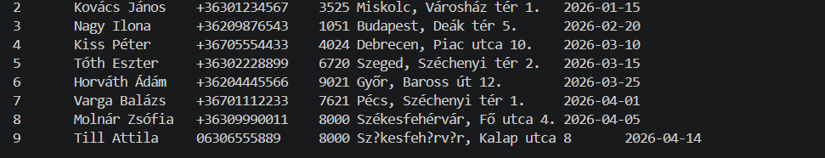

Ügyfél törlése:
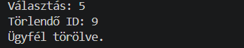
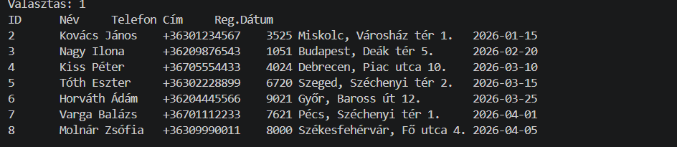

Technikai megvalósítás (JDBC elemek)
Az alkalmazás fejlesztése során a Java Standard Edition JDBC API-ját használtam az SQLite adatbázissal való kommunikációra. A megvalósítás során kétféle SQL parancsvégrehajtási módot alkalmaztam a feladatkiírásnak megfelelően.

Normál SQL parancsok használata (Statement)
A statikus, paraméter nélküli SQL utasításokat a java.sql.Statement interfész segítségével hajtottam végre. Ezt a módszert elsősorban olyan esetekben alkalmaztam, ahol az SQL lekérdezés szerkezete nem változik a felhasználói beviteltől függően.
- Alkalmazási terület: Az adatbázis táblák kezdeti létrehozásakor (CREATE TABLE) és az adatok teljes listázásakor használtam.
- Előnye: Egyszerűbb szintaxis olyan fix utasításoknál, amelyek nem tartalmaznak külső forrásból származó változókat.

Paraméterezett parancsok használata (PreparedStatement)
A felhasználói bevitelt igénylő műveleteknél (adatfelvitel, módosítás, törlés) a java.sql.PreparedStatement interfészt használtam. Ez a módszer úgynevezett "kétfázisú" parancsvégrehajtást tesz lehetővé: a rendszer először lefordítja az SQL sablont, majd külön fázisban adja hozzá a paramétereket.
- Biztonság (SQL Injection elleni védelem): A paraméterezett parancsok használatával elkerülhető, hogy a felhasználó kártékony SQL kódokat juttasson a rendszerbe, mivel a JDBC driver a bemeneteket adatként, nem pedig végrehajtható kódként kezeli.
- Típusbiztonság: A pstmt.setString() és pstmt.setInt() metódusok garantálják, hogy a Java típusok (például double a munkadíjhoz vagy int az ID-hoz) megfelelően konvertálódjanak az SQLite típusaivá.
- Alkalmazási terület: Minden olyan funkciónál, ahol a menüből kértem be adatokat: új ügyfél rögzítése, lakcím módosítása ID alapján, vagy rekord törlése.

Eredményhalmazok kezelése (ResultSet)
A lekérdezések eredményeit a java.sql.ResultSet objektumban tároltam el, amelyen egy ciklus segítségével haladtam végig (while(rs.next())). Ez tette lehetővé az adatok táblázatos formában történő megjelenítését a konzolon.

Tartalom
A Témakör ismertetése: 2
A rendszer felépítése és céljai: 2
• Adattárolás: 2
• Adatszerkezet: 2
• Funkcionalitás: 2
• Adatbiztonság és validáció: 2
• Lekérdezések: 2
Az adatbázis létrehozása: 3
Ügyfél: 3
Jármú: 3
Szervíznapló: 4
A program futás közben 4
program menü: 4
lekérdezés: 4
Join lekérdezés: 5
Új ügyfél felvétele 5
Ügyfél törlése: 6
Technikai megvalósítás (JDBC elemek) 6
Normál SQL parancsok használata (Statement) 6
• Alkalmazási terület 6
• Előnye 6
Paraméterezett parancsok használata (PreparedStatement) 6
• Biztonság (SQL Injection elleni védelem): 7
• Típusbiztonság: 7
• Alkalmazási terület: 7
Eredményhalmazok kezelése (ResultSet) 7

